Wspomaganie zarządzania projektami informatycznymi - Sprawozdanie
Mateusz Tereba (280556)
[Data]

Spis treści
Z1. Wykorzystanie oprogramowania do modelowania procesów biznesowych. 2
Nazwa, cel, funkcjonalność oprogramowania 2
Wykonane zadania 2
Podsumowanie 3

Z1. Wykorzystanie oprogramowania do modelowania procesów biznesowych.

Nazwa, cel, funkcjonalność oprogramowania
Do wykonania zadań wykorzystałem darmowe oprogramowanie znajdujące się na stronie BPMN.io. Pozwala ono na tworzenie i edycje diagramów zgodnie ze standardem BPMN. Wybrane funkcjonalności to: zapisywanie i wczytywanie diagramów w formacie .bpmn oraz eksportowanie ich jako grafiki w formatach .svg lub .png, sprawdzanie poprawności diagramu.

Wykonane zadania

Zadanie 1
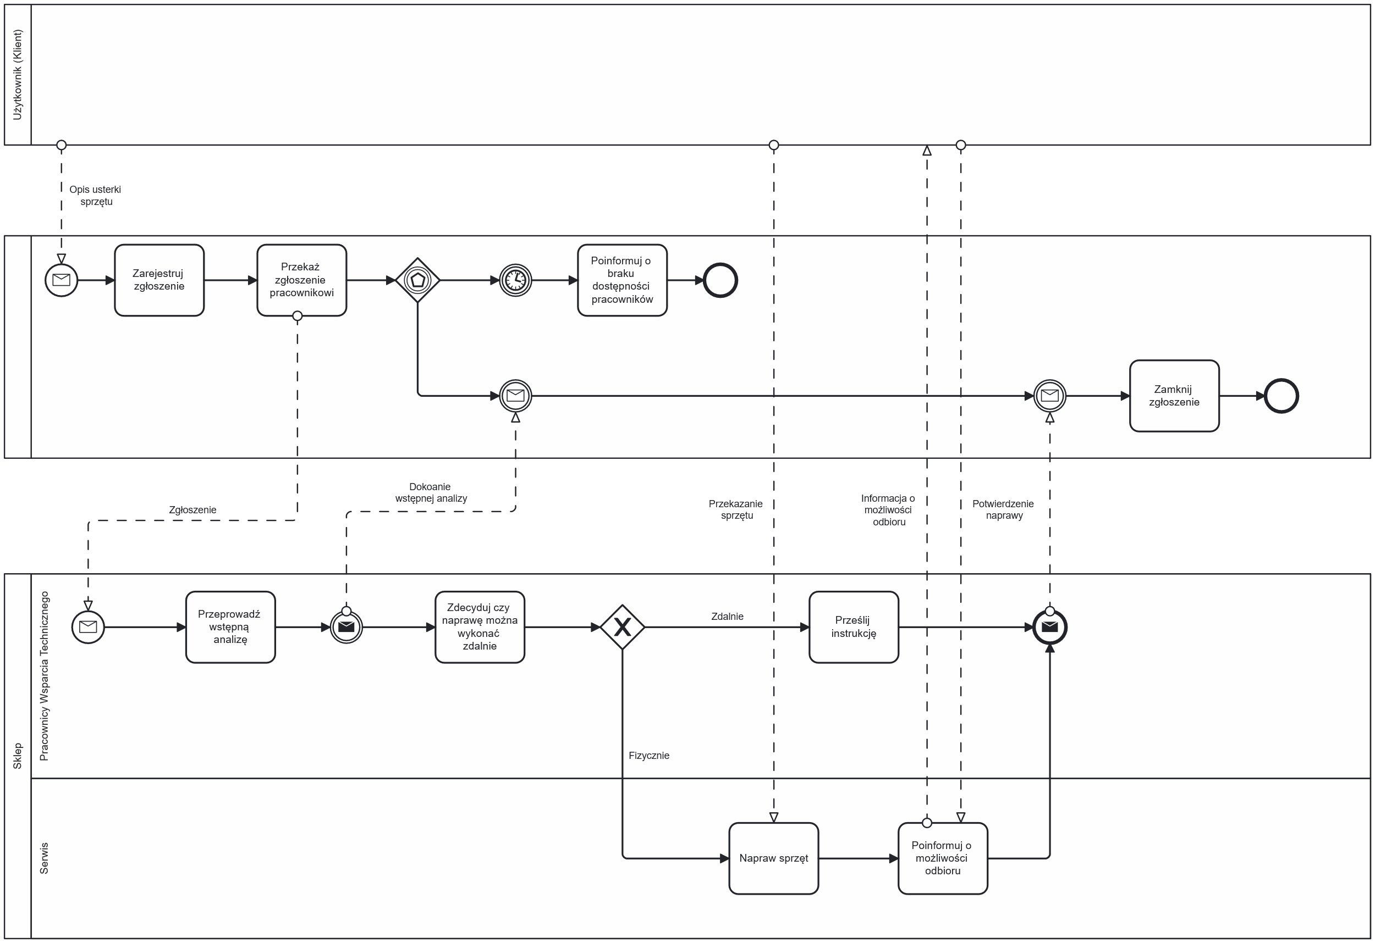
Rysunek 1 - Rozwiązanie zadania 1

Zadanie 2
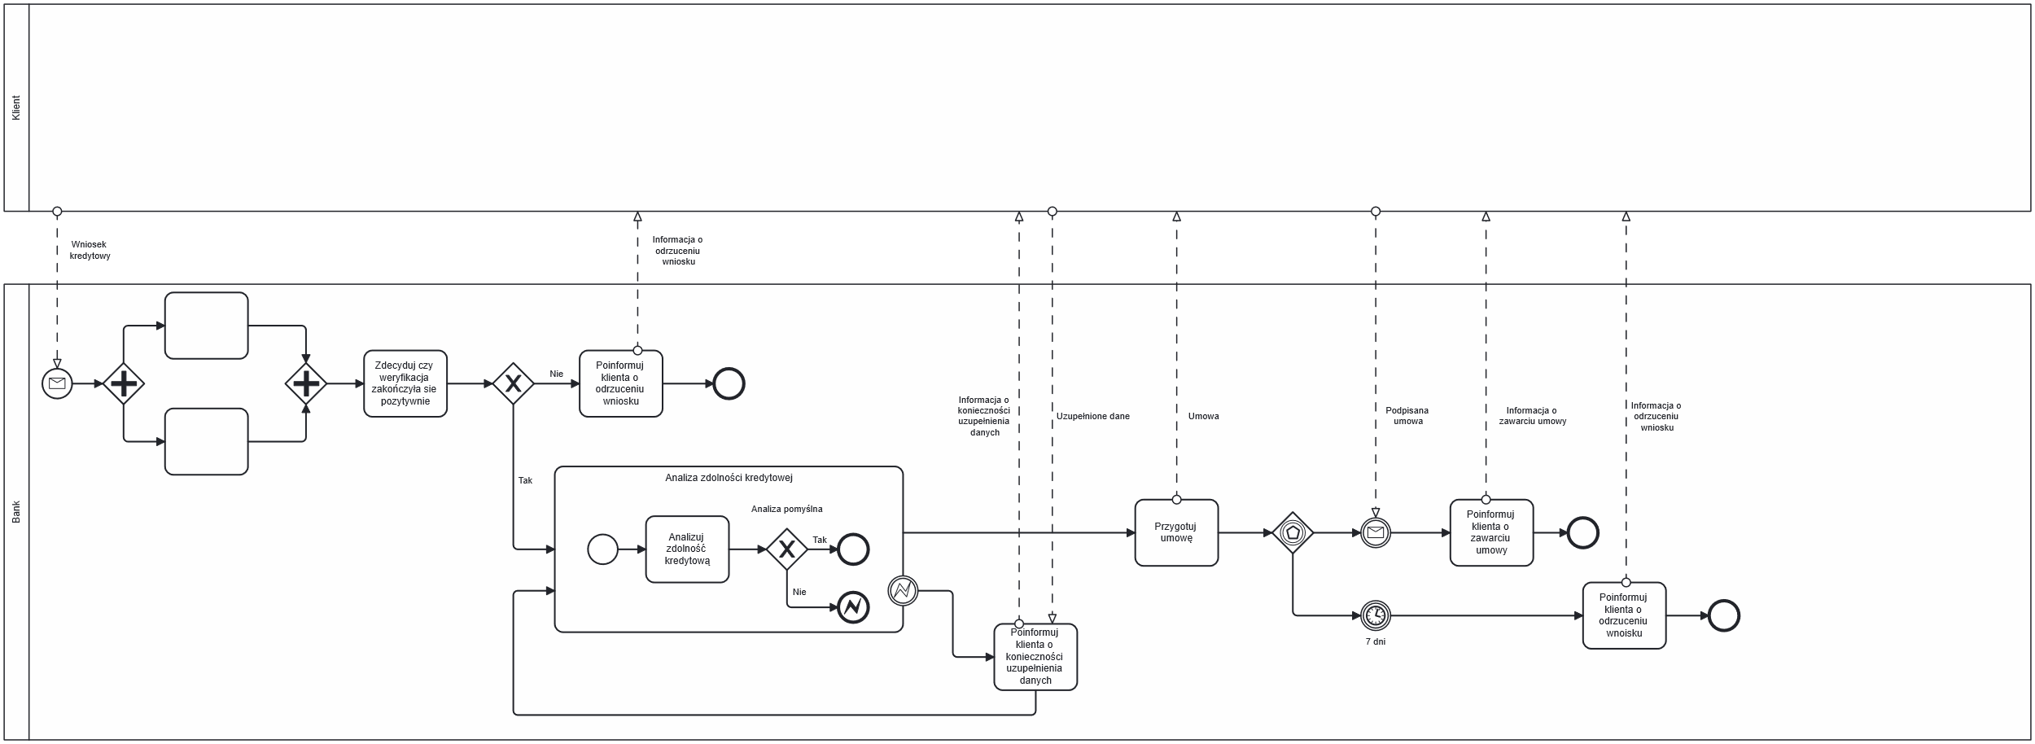
Rysunek 2 – Rozwiązanie zadania 2

Podsumowanie
Oprogramowanie jest bardzo przydatne do tworzenia diagramów BPMN, ponieważ zostało ono stworzone do tylko tego celu. Posiada wszystkie potrzebne funkcjonalności aby wytworzyć poprawny diagram poprzez zabranianie użytkownikowi tworzyć niepoprawnych połączeń. Interfejs jest przejrzysty, prosty w obsłudze i responsywny, użytkownik potrzebuje tylko kilku minut aby nauczyć się go. BPMN.io jest oparte na bibliotece BPMN-js która jest darmowa i jej kod źródłowy został udostępniony na licencji open source.

